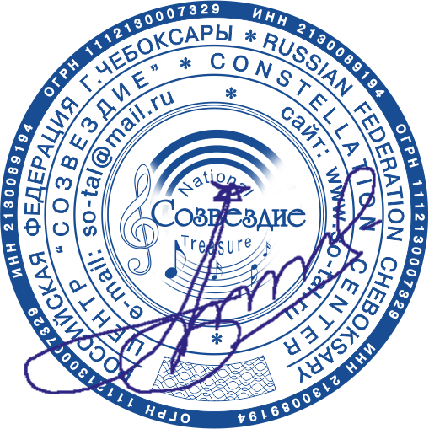

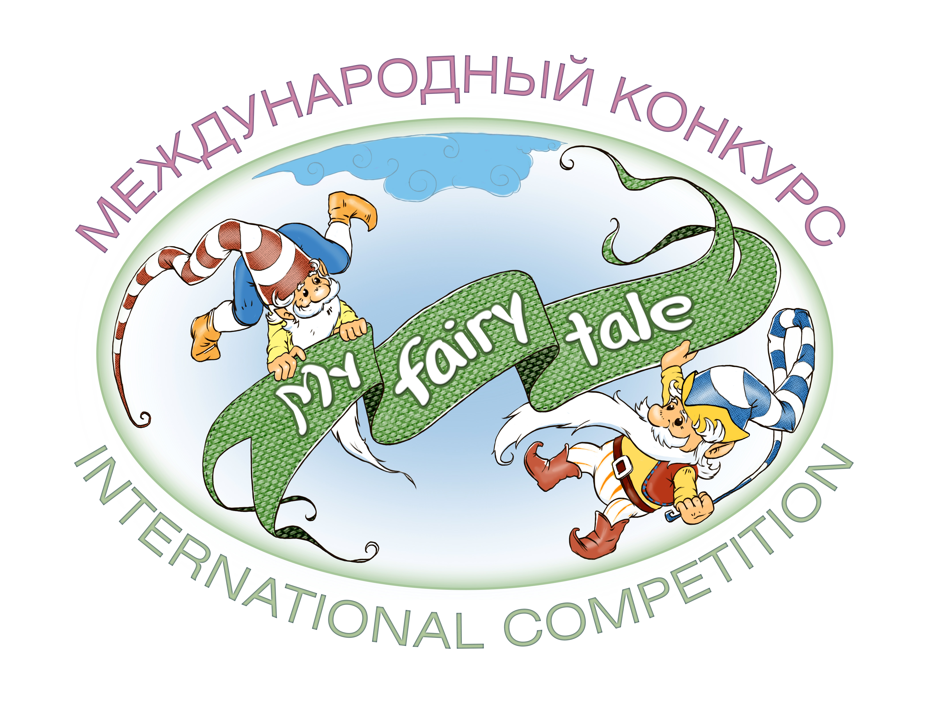
« Утверждено и подписано к печати 05.06.2020 г.»
Директор Центра Созвездие Долгов А.Ф.

Решением Жюри Международного телевизионного конкурса

* My fairy tale - 2020 - Моя сказка *
(01 – 05 июня 2020 г. Москва – г. Чебоксары)

Филинова Наталья Кирилловна - Мастер авторской куклы, преподаватель, художник, мультипликатор, член жюри выставок "Время Кукол". Номинант в Чемпионате мира по кукольному мастерству "Пандора Платинум" 2015 и 2016г. г. Признана одним из ведущих кукольников мира в каталоге "МУЖСКАЯ КУКЛА". Обладатель призов кинофестивалей "Начало" и "Послание к человеку" в номинациях "Оригинальное анимационное решение" (за авторский мультфильм) и "Оригинальный дизайн" (концепт гран-при фестиваля).

Корсакова Валерия Борисовна - Руководитель Объединения кукольников города Санкт-Петербург.

Член Международной Гильдии Мастеров

Григорян Миша Гришович - Профессор, заслуженный художник Российской Федерации, Член-корреспондент Международной академии культуры и искусства. Почетная грамота Министерства культуры Армении; Почетная грамота Академии художеств России; Серебряный крест Союза Армян России; Золотая медаль ВТО «Союз художников России»; Почетная грамота Общественной палаты Российской Федерации.

Присуждены следующие звания:

С п и с о к
призёров Международного конкурса

* My fairy tale - 2020 - Моя сказка *
01 - 05 июня 2020 года

Учетный номер | ФИО или название коллектива | Название произведения | Жанровая и возрастная номинация | Направляющая организация | Руководитель | Контактная  Информация  и почтовый адрес
1 | Бобылева Юлия | Алёнка | Кукольный мир - текстильная кукла, от 10 до 12 лет (12) | МУ ДО Детская школа искусств № 1  г. Балашова,  Саратовская область  Россия | Авдеева Ольга Владимировна | Дипломант I степени
2 | Горбунова Анастасия | Чувашская амазонка | Кукольный мир – шарнирная кукла, от 16 до 20 лет | ЧГПУ им. И. Я. Яковлева, г. Чебоксары, Чувашская Республика, Россия | Белова Светлана Николаевна | Лауреат II степени
3 | Кудряшова Надежда Владимировна | Аленка | Кукла Реборн, от 21 и старше | Г. балашиха |  | Лауреат I степени
4 | Ратнюк Виктория | «Замурчательная пара» | Сказочный мир (Сказочные персонажи лепные) 10лет | МАОУ ДО Детская школа искусств «Родник» г. Краснодар | Дрига Ольга Ивановна | Лауреат III степени
5 | Сафронова Наталья,  студия «Рукотворная кукла» | Рыцарь Печально Образа и его верный оруженосец | От 21 года и старше (без ограничений возраста) | МБУК Центр культурного развития г. Минусинск,  Красноярский край | Сафронова Наталья | Г Р А Н – П Р И
6 | Полянская Ксения | Вон он какой, серебряный олень | Мир уютных вещей – текстильные игрушки, от 13 до 15 лет (13 лет) | МБУ КСДЦ “Ершовское”, структурное подразделение по культурно-досуговой работе с. Ершово | Яковлева Анна Александровна | Лауреат III степени
7 | Байрашева Галина Васильевна |  | Кукла реборн |  |  | Лауреат II степени
8 | Матвеевская Ирина | Пыльный кролик | Сказочный мир  От 21 года и старше. Возраст 59 лет | МБДОУ «Детский сад №27»  г. Ногинск, Московская область,  Россия |  | Лауреат II степени
9 | Матвеевская Ирина | Ева | Кукольный мир – портретная кукла  От 21 года и старше. Возраст 59 лет | МБДОУ «Детский сад №27»  г. Ногинск, Московская область,  Россия |  | Дипломант I степени
10 | Кутергина Лариса | Праздничный костюмный комплекс Удмуртов Шарканского района. | Костюм и аксуссуары, от 21 и старше | МБУК «Шарканский Дом ремёсел», Россия, Удмуртская республика, с.Шаркан | Мастер-профессионал,  Директор- Гущина Л.В. | Дипломант I степени
11 | Макарова Юлия | Рыбалка | Куклы лепные – кукла в композиции, от 21 и старше | МБУК «Шарканский Дом ремёсел», Россия, Удмуртская республика, с.Шаркан | Мастер-профессионал.  Директор- Гущина Л.В. | Лауреат II степени
12 | Бутолина Снежана | Кукла берестяная | Куклы в смешанной технике, от 21 и старше | МБУК «Шарканский Дом ремёсел», Россия, Удмуртская республика, с.Шаркан | Мастер-профессионал.  Директор- Гущина Л.В. | Лауреат III степени
13 | Люлякова Марина | «Бабушка рядышком с дедушкой» | Кукольный мир. Текстильная кукла (композиция), от 21 года и старше  (34 года) | муниципальное бюджетное учреждение культуры Вожегодского муниципального района «Центр традиционной народной культуры» | Короткова Лидия Валентиновна | Лауреат III степени
14 | Зайцева Мария Сергеевна | «КОЗА» Планшетная кукла для кукольной постановки «Кошкин дом» | От 21 года и старше текстильная кукла |  |  | Дипломант I степени
15 | Лепешкина Ярослава | Интерьерная кукла «Миланушка» | Кукольный мир, от 6 до 12 лет | МБОУ ДО «Центр внешкольной работы» , г. Егорьевск, Московская область, Россия | Лепешкина Екатерина Викторовна | Лауреат III степени
16 | Народный коллектив студия декоративно-прикладного творчества «Невьянские узоры»/Кукарцева Лариса Юрьевна | Будуарная кукла «Акинфий Демидов» | Кукольный мир,от 18 лет и старше | Муниципальное бюджетное учреждение культуры Невьянского городского округа «Культурно-досуговый центр», г. Невьянск, Свердловская область, Россия | Ведерникова Лариса Борисовна | Лауреат II степени
17 | Глухих Виктория | Текстильная кукла | Кукольный мир, 9 лет | ГБУДОСО «Октябрьская ДШИ»  Свердловская обл. Сысертский р-он., пос. Октябрьский, Россия | Исламгалиева Альбина Фахрисламовна | Дипломант I степени
18 | Синатова Вероника | «Экипаж машины боевой» | Кукольный мир , кукла в композиции, от 6 до 12 лет | Муниципальное казённое учреждение «Импульс» Шубинского сельсовета Барабинского района Новосибирской области, Россия | Федосеева Светлана Ивановна | Лауреат III степени
19 | Фролова Дарья | Скульптура (Пушкин за работой) | Кукольный мир, 15 лет | МБУДО «Детская школа искусств. г. Новомосковск  Тульской. Мира №13 | Ермолова Венера Михайловна | Лауреат III степени
20 | Олькова Мария, Чаузова Елизавета, Пастухова Дарья | Медной горы хозяйка | Сказочный мир, скульптура из песка, возрастная группа 6-12 лет | МАУК ДО ДХШ № 2 им. Г.С.Мосина, г. Екатеринбург, Россия | Гармонина Юлия Дмитриевна | Лауреат I степени
21 | Объединение «Народные промыслы» | «Я Горжусь» 75 Победа 1945 -2020 | Декоративно-прикладное творчество | ОГБУ ДО «Дворец творчества детей и молодежи г.Ульяновск, Ульяновская область, Россия | Елисеева Галя Георгиевна | Лауреат III степени
22 | Обьединение «Народные промыслы» | 2019год Национального единства | Сказочный мир, лепка | ОГБУ ДО «Дворец творчества детей и молодежи г.Ульяновск, Ульяновская область, Россия | Елисеева Галя Георгиевна | Лауреат II степени
23 | Юсупова Алина ОВЗ | Сказка Теремок | Сказочный мир, лепка из тестопластики от13до 18лет | ОГБУ ДО «Дворец творчества детей и молодежи г.Ульяновск, Ульяновская область, Россия | Елисеева Галя Георгиевна | Дипломант I степени
24 | Деменко Елена  Ивановна  Объединение «Модница» | Богиня лета | Сказочный мир- костюм, от 13 до 18 лет | Муниципальное бюджетное образовательное учреждение дополнительного образования Баганский Дом детского творчества | Тесля Наталья  Анатольевна | Лауреат III степени
25 | Юдина Анна | «Слон» | Лепные персонажи ,  от 13 до 18 лет | МБУДО «ДШИ» обособленное структурное подразделение «НДХШ»  г. Новомосковск, Тульская область, Россия | Пингачева Людмила Алексеевна | Лауреат II степени
26 | Синицына Алина | «Газель» | Лепные персонажи ,  от 13 до 18 лет |  | Пингачева Людмила Алексеевна | Лауреат II степени
27 | Вялкина Анастасия | Композиция на тему: «С днем Великой Победы» | Кукольный мир,  от 13 до 18 лет |  | Пингачева Людмила Алексеевна | Дипломант I степени
28 | Канунников Матвей | «Борзая собака» | Лепные персонажи ,от 13 до 18 лет |  | Пингачева Людмила Алексеевна | Дипломант I степени
29 | Деженкова Анастасия | «Овчарка» | Лепные персонажи, от 13 до 18 лет |  | Пингачева Людмила Алексеевна | Дипломант I степени
30 | Попова Маргарита | Композиция на тему: «Жирафы на прогулке» | Лепные персонажи,  от 13 до 18 лет |  | Пингачева Людмила Алексеевна | Лауреат III степени
31 | Черныш Дарья | Композиция на тему: «Песни о войне» | Кукольный мир - лепные персонажи, от 13 до 18 лет |  | Пингачева Людмила Алексеевна | Лауреат III степени
32 | Мальцева Галина | Кукла Атоях в национальном хакасском костюме | Куклы в смешанной технике  От 21 года и старше | МБУДО «Усть-Абаканский центр дополнительного образования» р.п. Усть-Абакан, Усть-Абаканский район, Республика Хакасия,Россия | - | Лауреат I степени
33 | Петренко Артем | В_хоббитании | Сказочный мир | МБУДО «ДШИ» обособленное структурное подразделение «НДХШ»  г. Новомосковск, Тульская область, Россия | Беляева Ольга Олеговна | Лауреат II степени
34 | Логвинова Полина «образцовая» студия ДПТ «Бусинка» | «Зимушка» | Изобразительное и декоративно-прикладное творчество  От 13 до 18 лет | МБУК «ЦКР п.Троицкий» п.Троицкий Губкинский р-н., Белгородская область, Россия | Логвинова Лилия Владимировна | Дипломант I степени
35 | Цветкова Алёна | «Радость» | Изобразительное и декоративно-прикладное творчество  6-12 | ГБОУ ДО г.Москвы ЦДТ «Замоскворечье» на базе АНО ПО «Колледж КЭСИ» Детский центр «Семейная Академия» | Педагог дополнительного образования-Филимонова Татьяна Евгеньевна | Дипломант III степени
36 | Барсукова Ирина Геннадьевна | Авторские куклы «Сладкая парочка» | Кукольный мир ,от 18 лет и старше | МАУК «Центр национальных культур и ремесел» (руководитель: Кузнецова Е.А.)  г.Мариинск, Кемеровская область, Россия |  | Дипломант I степени
37 | Мартемьянова Наталья Владимировна | «Сибирский купец» | Кукольный мир,от 18 лет и старше | МАУК «Центр национальных культур и ремесел» (руководитель: Кузнецова Е.А.)  г.Мариинск, Кемеровская область, Россия  Базовое учреждение: МБОУ «ООШ № 12» |  | Дипломант III степени
38 | Воропаева Светлана Федоровна,  Боровкова Мария Михайловна | Ростовые куклы «Два бойца» | Кукольный мир, от 18 лет и старше | Направляющая организация: МАУК «Центр национальных культур и ремесел» (руководитель: Кузнецова Е.А.)  г.Мариинск, Кемеровская область, Россия  Базовое учреждение культуры: Муниципальное бюджетное учреждение культуры «Сусловский сельский Дом культуры» (руководитель: Степанова Т.И.)  с.Суслово, Мариинский район, Кемеровская область, Россия |  | Дипломант I степени
39 | Московка Татьяна | Колье «Сердце Африки» | Сказочный мир - украшение, от 21 года и старше | Московка Татьяна Михайловна | Московка Татьяна Михайловна | Лауреат II степени
40 | Бобрышева Эльвина Владимировна | "Поздравим ветерана" | Кукольный мир,  18+ | МКУКДО "Элегия" Новоспасского сельсовета Барабинского района Новосибирской области | Бобрышева Эльвина Владимировна | Дипломант III степени
41 | Новикова Анастасия | Декоративное панно «Тула самоварная» | Сказочный мир,  от 6 до 12 лет | муниципальное казенное учреждение дополнительного образования «Одоевский Дом детского творчества» Тульской области | Руководитель: педагог дополнительного образования Лукьянчук Вера Фёдоровна | Лауреат III степени
42 | Лебедева Нина Николаевна | Спасибо деду за Победу! | Кукольный мир -саратовская глиняная игрушка  От 18 и старше | МБУДО «Детская школа искусств № 2 Энгельсского муниципального района, Саратовская область, Россия | Ходина Ирина Васильевна | Лауреат II степени
43 | Топалэ Милена | Благодарим за Победу! | Кукольный мир -саратовская глиняная игрушка  От 10 до 12 | МБУДО «Детская школа искусств № 2 Энгельсского муниципального района, Саратовская область, Россия | Лебедева Нина Николаевна | Лауреат I степени
44 | Тупица Николетта | Чертова баня. Крымская легенда | Иллюстрация- сказочный мир,  от 6 до 12 лет | МБУ КЦ «Дом Озерова»  г. Коломна, Московская область, Россия | Хрусталева Людмила Ивановна | Лауреат II степени
45 | Васильева Валерия | Тополь, гранат и кипарис. Легенда | Иллюстрация- сказочный мир,  от 6 до 12 лет | МБУ КЦ «Дом Озерова»  г. Коломна, Московская область, Россия | Хрусталева Людмила Ивановна | Лауреат III степени
46 | Птицына Алёна | Родник Святославы. Легенда о Лысой горе | Иллюстрация- сказочный мир,  от 6 до 12 лет | МБУ КЦ «Дом Озерова»  г. Коломна, Московская область, Россия | Хрусталева Людмила Ивановна | Дипломант I степени
47 | Глотова Карина | «Бабочка» (пластилинография). | Сказочный мир ,от 6-12 лет | МАОУ ДО «ЦДШИ Анадырского района» СП с. Усть-Белая | Пастухова Екатерина Вениаминовна | Дипломант I степени
48 | Пастухова Екатерина Вениаминовна | «Сказочные рыбки» | Сказочный мир | МАОУ ДО «ЦДШИ Анадырского района» СП с. Усть-Белая |  | Лауреат III степени
49 | Флят Елизавета | Венецианская маска «Печаль» папье-маше, гуашь | Сказочный мир, от 13 до 18 лет. | МБОУ ДО «Приволжская детская школа искусств» м.р.Приволжский Самарская область | Чугунова Ирина Николаевна | Дипломант I степени
50 | Елисеева Дарья | Венецианская маска «Пьеро» папье-маше, гуашь | Сказочный мир, от 13 до 18 лет. | МБОУ ДО «Приволжская детская школа искусств» м.р.Приволжский Самарская область | Чугунова Ирина Николаевна | Лауреат III степени
51 | Казак Светлана | Кукла Маленький Принц | Сказочный мир, от 21 и старше( 66 лет) | Мончегорский Городской Центр Культуры  Кружок авторской куклы | Никитина Любовь Геннадьевна  Василискова Ирина Леонидовна | Лауреат III степени
52 | Василискова Ирина | Кукла Ботинок | Кукольный мир-Текстильная кукла, от 21 и старше( 54 года) | Мончегорский Городской Центр Культуры  Кружок авторской куклы | Никитина Любовь Геннадьевна  Василискова Ирина Леонидовна | Дипломант I степени
53 | Никандрова Надежда | Кукла Эльф | Сказочный мир- Эльф, от 21 и старше(66лет) | Мончегорский Городской Центр Культуры  Кружок авторской куклы | Никитина Любовь Геннадьевна  Василискова Ирина Леонидовна | Лауреат II степени
54 | Сизова Наталья | Кукла Блайз | Кукольный мир, от 21 и старше | г. Чебоксары |  | Дипломант I степени
55 | Ховченко Ева | Тыквоголовка | Кукольный мир-13 лет | г. Бобруйск |  | Дипломант I степени
56 | Catherine Gord | Dress vintage decor | 13 | Erfurt |  | Дипломант III степени
57 | Сафули Валерий  Геннадьевич | «Мои герои» | «Сказочный Мир»,  от 21 года и старше |  |  | Лауреат I степени
58 | Ризон Виктория  объединение «Капитошка» | Друзья | Кукольный мир, от 6 до 12 лет | Муниципальное учреждение дополнительного образования «Центр развития творчества детей и юношества Ворошиловского района Волгограда» | Кожевникова Наталья Владимировна | Лауреат III степени
59 | Елисеева Светлана | «Олененок» | Текстиьные игрушки,  от 6 до 12 лет | МБОУ СОШ № 119, 3 «А» класс | Малетина Ольга Игоревна | Дипломант I степени
60 | Чебан Варя, 10 лет | Новогодняя красавица | Мир уютных вещей, от 6 до 12 лет | Муниципальное бюджетное учреждение дополнительного образования «Детская школа искусств №2» г. Губкинский ЯНАО | Сизова Светлана Петровна | Дипломант I степени
61 | Сизова Светлана Петровна |  | Мир тедди | г. Губкинский ЯНАО |  | Лауреат III степени
62 | Растягаева Елизавета | Декоративный натюрморт | Изобразительное творчество 11 лет | Художественная мастерская «Созвездие»  г.Находка, Приморский край, Россия. | Маскевич Елена Геннадьевна | Лауреат II степени
63 | Народный коллектив студия декоративно-прикладного творчества «Невьянские узоры»/ Дерябин Анатолий Николаевич | Деревообработка (корнепластика) «Бык» | Сказочный мир, от 18 лет и старше | Муниципальное бюджетное учреждение культуры Невьянского городского округа «Культурно-досуговый центр», г. Невьянск, Свердловская область, Россия | Ведерникова Лариса Борисовна | Лауреат III степени
64 | Народный коллектив студия декоративно-прикладного творчества «Невьянские узоры»/Пыхтеева Галина Николаевна | Текстильная кукла «Скоморох» | Кукольный мир, от 26 лет и старше | Муниципальное бюджетное учреждение культуры Невьянского городского округа «Культурно-досуговый центр», г. Невьянск, Свердловская область, Россия | Ведерникова Лариса Борисовна | Дипломант I степени
65 | Клюшина Ирина Анатольевна Бармина Юлия Сергеевна | Морячки | Кукольный мир – вязаная кукла, от 21 года и старше | МБДОУ «Детский сад комбинированного вида №34» г.Кировск, Ленинградская область, Россия | Клюшина Ирина Анатольевна | Лауреат III степени
66 | Бармина Юлия Сергеевна Клюшина Ирина Анатольевна | Двойняшки | Кукольный мир – вязаная кукла, от 21 года и старше | МБДОУ «Детский сад комбинированного вида №34» г.Кировск, Ленинградская область, Россия | Бармина Юлия Сергеевна | Лауреат III степени
67 | Шалаев Николай, | Избушка | Сказочный мир,65 лет, | г. Перевоз |  | Дипломант III степени
68 | Шалаева Ольга |  | Текстильные игрушки, 59 лет | г. Новочебоксарск |  | Дипломант III степени
69 | Шалаева Ольга |  | Текстильные игрушки ,59 лет | г. Новочебоксарск |  | Дипломант I степени
70 | Мамонтова Людмила Александровна | Берегиня | Кукольный мир - текстильная кукла, от 21 года и старше (57 лет) | МУК РДКИ “Конда”, п. Междуреченский, ХМАО-Югра, Россия | Смыслова Любовь Валерьевна | Дипломант I степени
71 | Литвиненко Виктория | Авторская коллекция «Друзья детей» | Мир Тедди и его друзей.  Классика. 43 года | Национальный этнокультурный центр «СЭНКЭ» - филиал муниципального бюджетного учреждения «Районный Дом культуры Ванинского муниципального района Хабаровского края | Варшавская Любовь Егоровна | Дипломант I степени
72 | Чащина Наталья Егоровна | Кукла из детства | Вязаная кукла  69 лет | Национальный этнокультурный центр «СЭНКЭ» - филиал муниципального бюджетного учреждения «Районный Дом культуры Ванинского муниципального района Хабаровского края | Варшавская Любовь Егоровна | Дипломант II степени
73 | Лебедева - (Ёминка) Татьяна Ивановна | Авторская коллекция национальной куклы коренных малочисленных народов Севера  Хабаровского края | Куклы текстильные. Народные куклы  62 года | Национальный этнокультурный центр «СЭНКЭ» - филиал муниципального бюджетного учреждения «Районный Дом культуры Ванинского муниципального района Хабаровского края | Варшавская Любовь Егоровна | Дипломант I степени
74 | Варшавская Любовь Егоровна | Авторская национальная кукла коренных малочисленных народов Севера Хабаровского края «Охотник»  Костюм из рыбьей кожи | Куклы текстильные. Народные куклы  60 лет | Национальный этнокультурный центр «СЭНКЭ» - филиал муниципального бюджетного учреждения «Районный Дом культуры Ванинского муниципального района Хабаровского края | Варшавская Любовь Егоровна | Лауреат II степени
75 | Шульга  Людмила  Николаевна | Кошка | Мир уютных вещей – примитивы из текстиля, от 21 года и старше (51 год) | МАУК МКС, сельский клуб с. Булат, Туймазинский район, Башкортостан, Россия | Габдуллина  Гульнара  Тимерьяновна | Дипломант I степени
76 | Цветков Павел Александрович | Деревянная скульптура «Шаман» | Сказочный мир,  от 18 и старше | Муниципальное автономное учреждение культуры «Уренский Дом ремесел»  Г.Урень, Нижегородская область, Россия. | Худякова Нина Аркадьевна | Лауреат I степени
77 | Ковалев Павел Романович | "ДОБРЫЕ ИГРУШКИ" | Кукольный мир, от 18 лет и старше | ДГТУ (Донской государственный технический университет)  г.Ростов- на- Дону ,Россия | Ковалева Анна Петровна | Лауреат III степени
78 | Игнатова Дарья | Девушка с ведрами | Кукольный мир,от 10 до 12 лет | ОГБУДО «Ресурсный центр дополнительного образования» г. Рязань | Пузакова Татьяна Викторовна | Лауреат III степени
79 | Курченкова Евгения Александровна | Интерьерная композиция «Жмурки» | (текстильная и интерьерная кукла)  от 18 лет и старше | г.Воскресенск | Курченкова Евгения Александровна | Лауреат III степени
80 | Волкова Виктория | Мир уютных вещей (лоскутная техника) | Мир уютных вещей, от 13 до 15 | МАУ ДО «Центр детского творчества», г.Родники, Ивановская область, Россия | Землякова Галина Леонидовна | Лауреат III степени
81 | Нечаев Александр | «Мишка»  объемная резьба по дереву | Сказочный мир,  от 18 лет и старше | МБУК «Дом ремёсел»  г.о. Похвистнево | Анисимова Елена Владимировна | Лауреат II степени
82 | Грашин Артем | ИЗО.  Повелители огня | Иллюстрация,12 лет | МБОУДО Детская школа искусств г. Поронайска.  Г. Поронайск, Сахалинская область. Россия. | Королева Тамара Яковлевна | Лауреат II степени
83 | Остащенко София | ИЗО.  Фея цветов | Иллюстрация,12 лет | МБОУДО Детская школа искусств г. Поронайска.  Г. Поронайск, Сахалинская область. Россия | Тихонова Наталья Юрьевна | Дипломант I степени
84 | Савченко Николай | Белый мишка. | Иллюстрация, (компьютерная графика)  До 9 лет | (МАУ ДО «ЦЭВД») Г. Хабаровск, Хабаровский край, Россия. | Хабарова Элика Вячеславовна | Лауреат II степени
85 | Фильберт Альбина | Лисички | Сказочный мир,  от 6 до 12 лет | МАУДО города Нижневартовска Центр детского творчества  г. Нижневартовск, Тюменская область, ХМАО-Югра | Качковская Светлана Сергеевна | Дипломант I степени
86 | Кружок ДПИ «Умелые руки» | «Мешковина, жгут, тесьма для фантазии и мастерства» | Кукольный мир,  от 13 до 18 лет | Ртищевский СДК - структурное подразделение МУК «ЦКС Ртищевского района», Саратовской области | Кобзева Елена Владимировна | Лауреат III степени
87 | Горская Аня | «Моя семья» (аппликация из гальки) | Сказочный мир,  От 6 до 12 лет | МБУДОД ДШИ № 4, г. Новосибирск, Россия | Ноженкова Эльвира Александровна | Дипломант I степени
88 | Патрашевский Даниил Юрьевич | «На санках»  Ёлочная игрушка из ваты | Кукольный мир ватная игрушка, от 6 до 12 лет | Филиал МБУК «ЦКС Пуровского р-на» ДК «Строитель» п. Пурпе  ЯНАО, Россия | Патрашевская Наталья Александровна | Лауреат III степени
89 | Королькова Анастасия | «Письмо Деду Морозу» | Сказочный мир | МАУ ДО ЦДТ «Импульс» | Брагина Наталья Валентиновна | Дипломант I степени
90 | Калинова Елизавета | «Каждому певцу по красному яйцу» | Сказочный мир | МАУ ДО ЦДТ «Импульс» | Брагина Наталья Валентиновна | Лауреат I степени
91 | Немцова Анна | «Празднование Пасхи» | Сказочный мир | МАУ ДО ЦДТ «Импульс» | Брагина Наталья Валентиновна | Лауреат II степени
92 | Ольга Торгова TorgovaOlga | Кукла реборн | Мастер-реборнист | Г. Иваново, Иванвская обл |  | Лауреат I степени

